МИНИСТЕРСТВО НАУКИ И ВЫСШЕГО ОБРАЗОВАНИЯ РОССИЙСКОЙ ФЕДЕРАЦИИ
Федеральное государственное бюджетное образовательное учреждение
высшего образования
«КУБАНСКИЙ ГОСУДАРСТВЕННЫЙ УНИВЕРСИТЕТ»
(ФГБОУ ВО «КубГУ»)
Факультет компьютерных технологий и прикладной математики
Кафедра информационных технологий

ОТЧЕТ ПО ЛАБОРАТОРНОЙ РАБОТЕ № 4 по теме «Управление пользователями и группами»
по дисциплине
«Операционные системы»

Выполнил студент группы МО-32/2 В.И.Яценко

Направление подготовки 02.03.03 Математическое обеспечение и администрирование информационных систем
Курс 3

Отчет принял Полупанов А.А.

Краснодар
2025 г.
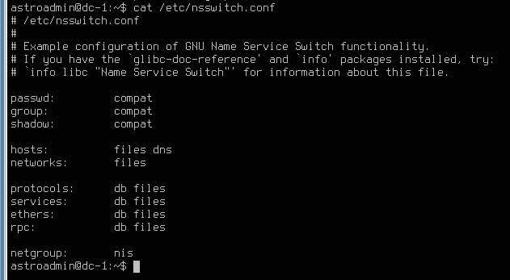
- Сравнивая содержимое файлов /etc/nsswitch.conf на разных компьютерах, вы сможете заметить, что на обычном компьютере используются только локальные базы, которые обозначаются как file и db, а на доменных компьютерах появляется дополнительный источник sss, который позволяет извлекать информацию из домена через службу SSSD
Рисунок 1 - содержимое файлов /etc/nsswitch.conf

- В файле /etc/passwd хранятся данные об учетных записях пользователей. Это текстовый файл, информация в котором хранится в табличном виде, а разделителем столбцов является символ двоеточия «:». Первая строка, как правило, содержит учетную запись суперпользователя root, а новые учетные записи добавляются в конец файла.

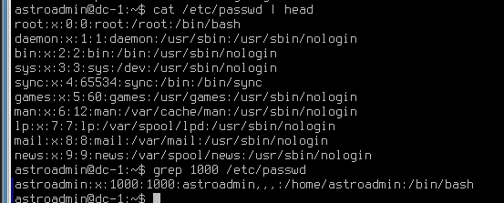
Рисунок 2 - данные об учетных записях пользователей
- Список установленных в системе оболочек можно посмотреть в файле /etc/shells
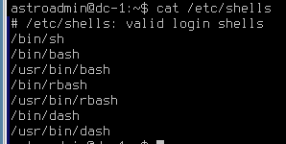
Рисунок 3 - cписок установленных в системе оболочек
- Файл /etc/shadow содержит хеши паролей пользователей, поэтому доступ к нему должен быть только у суперпользователя. Для просмотра файла необходимо воспользоваться командой повышения привилегий sudo.
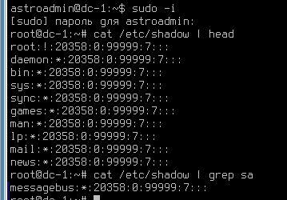
Рисунок 4 - хеши паролей пользователей
- Файл /etc/group содержит информацию о группах, зарегистрированных в системе, включая информацию об участниках этих групп
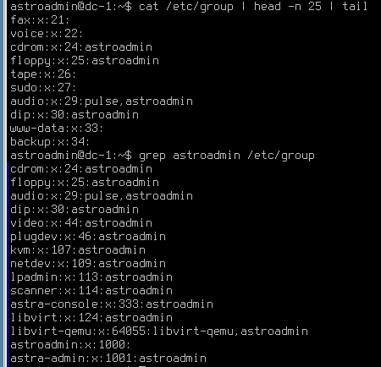
Рисунок 5 - информация о группах
- Файл /etc/gshadow хранит информацию о паролях локальных групп. Доступ к этому файлу есть только у суперпользователя, поэтому для его просмотра необходимо воспользоваться командой повышения привилегий sudo.
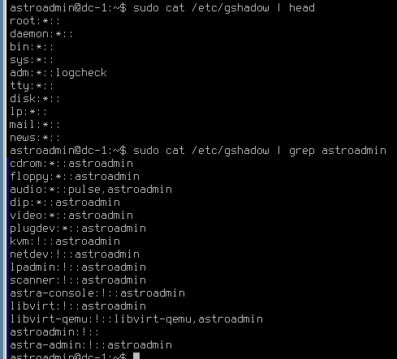
Рисунок 6 - пароли локальных групп
- Список учетных записей можно посмотреть в файле /etc/passwd
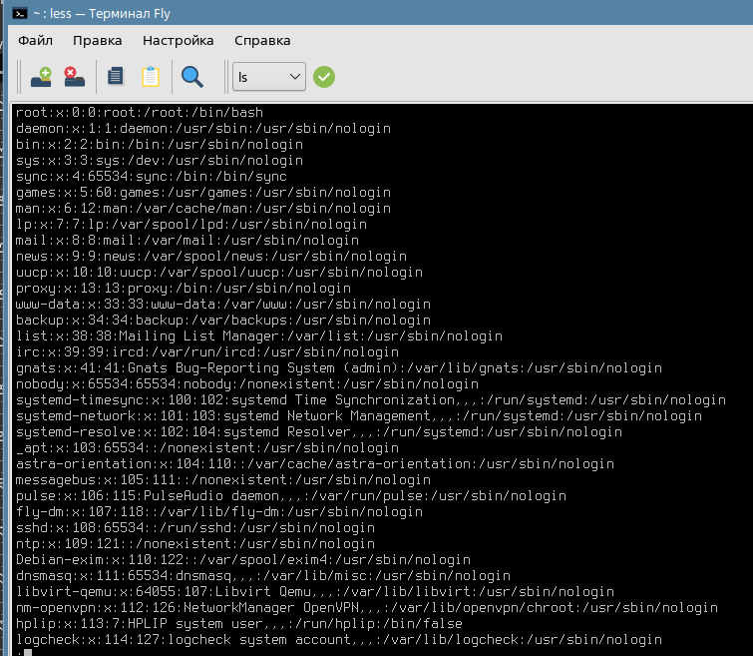
Рисунок 7 - Список учетных записей
- Проверить, существует ли пользователь, и вывести по нему информацию можно командой id
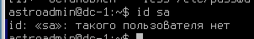
Рисунок 8 – информация пользователя
- Команда getent отображает записи из любой базы данных, которая поддерживается библиотеками NSS. С помощью неё можно получить информацию как о пользователе, так и о группе или пароле
Рисунок 9 - записи из любой базы данных, которая поддерживается библиотеками NSS
- Утилита lslogins позволяет вывести информацию об учетных записях пользователей, атрибутах паролей и информацию о сеансах
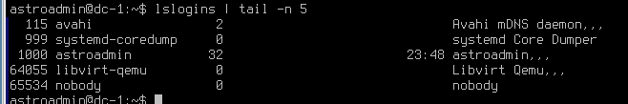
Рисунок 10 - информация об учетных записях пользователей
- При использовании команды useradd -D в выводе будут отражены настройки по умолчанию, применяемые при создании пользователя
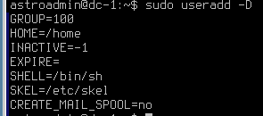
Рисунок 11 - настройки по умолчанию
- При необходимости домашний каталог может быть создан не в стандартной директории /home, а в любой другой. Для этого необходимо:
- Опционально: создать родительский каталог для домашнего каталога будущего пользователя (пустой каталог)
- Создать пользователя с домашним каталогом в требуемой директории
Рисунок 12 - родительский каталог для домашнего каталога будущего пользователя и создание пользователя с домашним каталогом
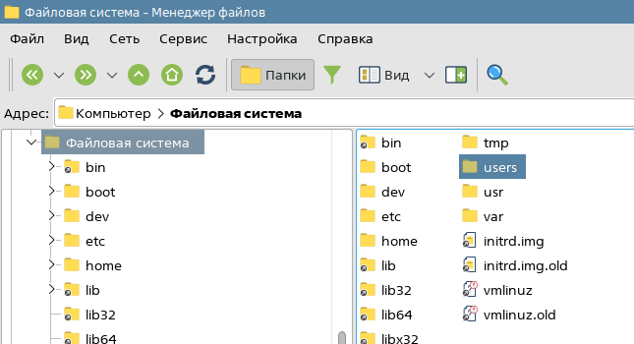
Рисунок 13 – файловая система
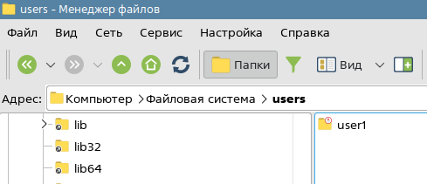
Рисунок 14 – каталог файловой системы users
- Создадим несколько новых пользователей с заданными параметрами. Пароль для тестовых пользователей зададим BStdS23x. Создадим простого пользователя user1
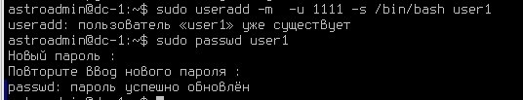
Рисунок 15 – создание новых пользователей с заданными параметрами
Создадим простого пользователя user2:
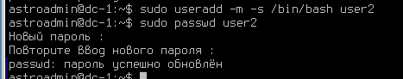
Рисунок 16 – создание простого пользоватиеля
Создадим администратора admin1:
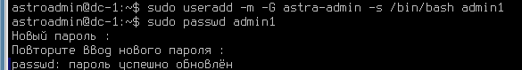
Рисунок 17 – создание администратора
Создадим группу developers (подробнее о создании групп будет рассказано далее) с GID 1200:
Рисунок 18 – создание группы
Создадим пользователя user3 с заданными UID и GID
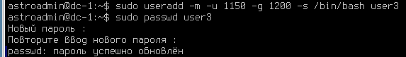
Рисунок 19 – создание пользователя
Ответ: нет, группа user3 не была создана для пользователя user3, поскольку при создании пользователя user3 использовалась команда, где был указан ключ -g 1200, указывающий, что пользователь user3 должен быть добавлен в существующую группу с GID 1200, которая была создана ранее.
Ответ: Для пользователя user3 была выбрана оболочка /bin/bash, потому что в команде создания пользователя явно указан параметр -s /bin/bash, который задает командную оболочку для пользователя.
- Команда adduser – это Perl-скрипт для команд useradd и usermod, убедиться в этом поможет команда file /usr/sbin/adduser. У этого скрипта есть свои конфигурационные файлы:
1) /etc/adduser.conf – основной конфигурационный файл;
2) /usr/local/sbin/adduser.local – по своей сути является скриптом sh для настройки нового пользователя. Если этот файл существует, то он будет запущен сразу после создания учётной записи пользователя, чтобы выполнить необходимые локальные настройки. Команда adduser в отличие от useradd по умолчанию назначает пользователю командную оболочку /bin/bash (параметр DSHELL). В параметре EXTRA_GROUPS указываются дополнительные группы, в которые должен быть включен новый пользователь. При использовании useradd группы надо указывать явно с помощью параметра -G.
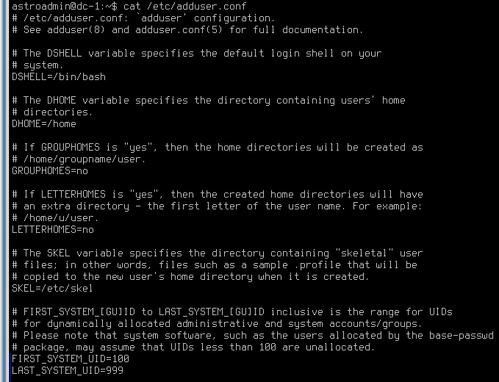
Рисунок 20 - Команда adduser
- При запуске adduser запрашивает дополнительную информацию о пользователе
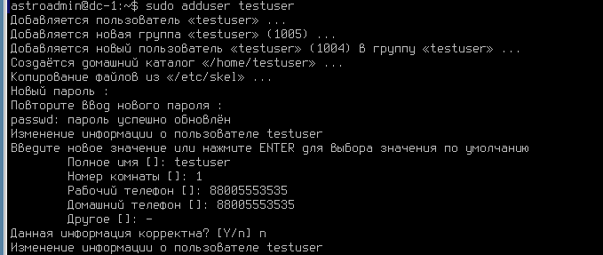
Рисунок 21 – запрос доп информации о пользователе
- Для изменения основной группы необходим ключ -g. Создадим группу user3 c GID=1150 и назначим её в качестве основной для пользователя user3.
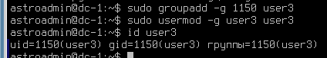
Рисунок 22 – использование ключа -g
- Командой usermod можно добавить пользователя в дополнительную группу. Добавим пользователя user3 в группы developers и adm. Когда мы используем ключ - G, нам необходимо перечислить все текущие группы пользователя, кроме группы по умолчанию, и добавить к этому списку все группы, в которые его необходимо включить. В противном случае пользователь будет исключен из всех текущих групп, т.к. они не были перечислены. Но если в дополнение к ключу -G использовать ключ -a, то можно будет не указывать список текущих групп, и пользователь не будет из них исключен. Для наглядности сделаем это в 2 этапа. У пользователя user3 сейчас нет ни одной дополнительной группы, и мы применим ключ -G для добавления его в группу developers, а затем добавим его еще и в группу adm, воспользовавшись ключами -a и -G:
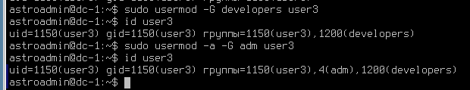
Рисунок 23 - usermod
- Для исключения пользователя из всех дополнительных групп необходимо задать пустые кавычки после ключа -G:
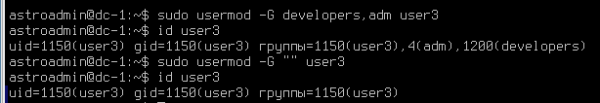
Рисунок 24 – исключение пользователя
- Исключить пользователя из группы в явном виде также можно командой deluser и синтаксис команды в таком случае будет: deluser <пользователь><группа>
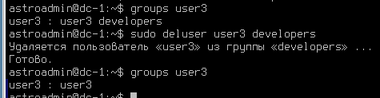
Рисунок 25 – исключение пользователя
- Перед изменением домашнего каталога пользователя во избежание потери данных в случае сбоя лучше сделать его резервное копирование с сохранением прав доступа командой cp -rp <источник>/ <назначение>/. Сделаем резервную копию домашнего каталога пользователя user3
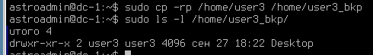
Рисунок 26 – резервная копия каталога
- Для изменения домашнего каталога пользователя необходим ключ -d. Для создания нового домашнего каталога необходимо просто указать полный путь до него. Зададим новый каталог /home/new_dir для пользователя user3
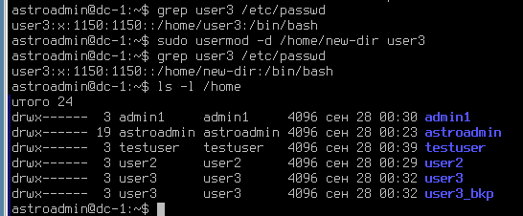
Рисунок 27 – изменение каталога
Как видим, в конфигурационный файл /etc/passwd были внесены изменения, был создан новый каталог /home/new-dir, файлы из старого каталога были скопированы в новый, а старый каталог удалился.
- Изменить оболочку пользователя можно ключом -s. Список доступных оболочек хранится в файле /etc/shells. Назначим пользователю user3 оболочку bash
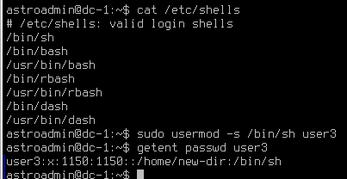
Рисунок 28 – изменение оболочки
- Для изменения UID пользователя необходимо воспользоваться ключом -u. Изменим UID пользователя user3 на 1010
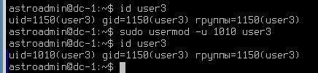
Рисунок 29 – изменение uid
- Изменить имя пользователя можно ключом -l (строчная L). Изменим имя пользователя admin1 на admin
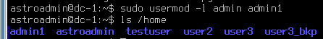
Рисунок 30 – изменение имени
Однако при этом не происходит изменения имени домашнего каталога и группы по умолчанию.
- Имя каталога может быть изменено сразу при выполнении команды или после с помощью ключей -m и -d
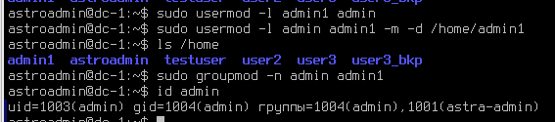
Рисунок 31 – изменение имени каталога
- Чтобы блокировать пользователю вход по паролю, необходимо воспользоваться ключом -L. При этом перед зашифрованным паролем пользователя в файле /etc/shadow добавляется восклицательный знак. Заблокируем пользователя user3
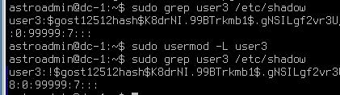
Рисунок 32 – блокировка пользователя
- Еще пользователя можно заблокировать командой sudo passwd -l username, а вывести информацию о состоянии учетной записи командой sudo passwd -S username
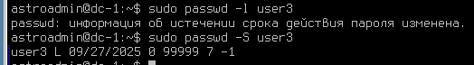
Рисунок 33 – блокировка пользователя
- Однако другие способы входа, например, по сертификату все еще доступны пользователю. Чтобы полностью заблокировать пользователя, необходимо добавить параметр --expiredate со значением 1. Полностью заблокируем пользователя user3
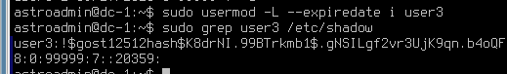
Рисунок 34 – полная блокировка
- Для разблокировки входа по паролю необходимо воспользоваться ключом -U, а для полной разблокировки ключом –expiredate с пустыми кавычками “”. Разблокируем пользователя user3
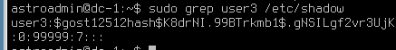
Рисунок 35 - разблокировка
- Можно задать определенную дату блокировки учетной записи с помощью ключа -- expiredate в формате ГГГГ-ММ-ДД, а с помощью команды chage с опцией -l (строчная L) посмотреть срок действия учетной записи и другие параметры
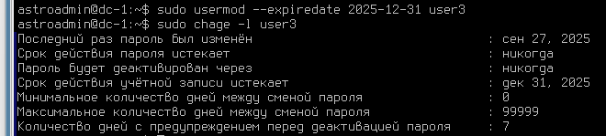
Рисунок 36 - дата блокировки учетной записи
- Запустим команду sudo chfn admin и в интерактивной форме заполним поля GECOS для учетной записи admin. Пользователь может самостоятельно менять эти поля у своей собственной учетной записи. Прав суперпользователя при этом не требуется
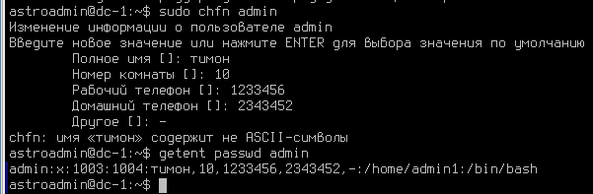
Рисунок 37 - sudo chfn admin
Как видим, в файл /etc/passwd были внесены соответствующие изменения. Командой chfn можно менять и отдельные поля в GECOS. Например, ключом -f можно изменить полное имя, а ключом -о изменить поле «Другое». Полная справка по этой команде доступна через man chfn.
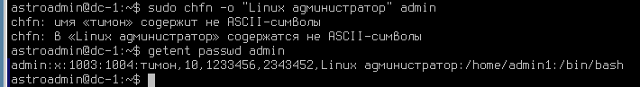
Рисунок 38 - Командой chfn можно менять и отдельные поля
Теперь изменим значение GECOS с помощью ключа -c команды usermod. При этом нам необходимо передавать в кавычках 5 полей, разделенных запятой без пробелов, со следующими значениями соответственно: ФИО, номер комнаты (или офиса), номер рабочего телефона, номер домашнего телефона, дополнительная информация. Добавим GECOS для учетной записи user3
Рисунок 39 - изменение значения GECOS с помощью ключа -c команды usermod
- Изменить параметры срока действия пароля учетной записи можно командой chage. Мы уже применяли её, когда просматривали этот параметр. Выведем текущие параметры пароля у пользователя admin и посмотрим те же параметры в файле /etc/shadow
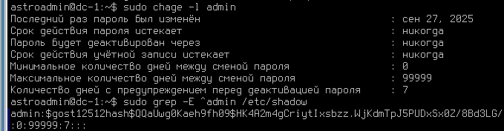
Рисунок 40 – изменение параметров срока действия пароля
- Чтобы поменять дату последнего изменения пароля, применяется ключ -d со значением в количестве дней с начала эпохи Unix (01.01.1970) или в формате ГГГГ-ММДД.
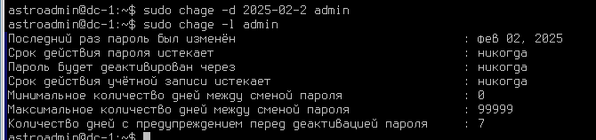
Рисунок 41 – изменение даты последнего изменения пароля

